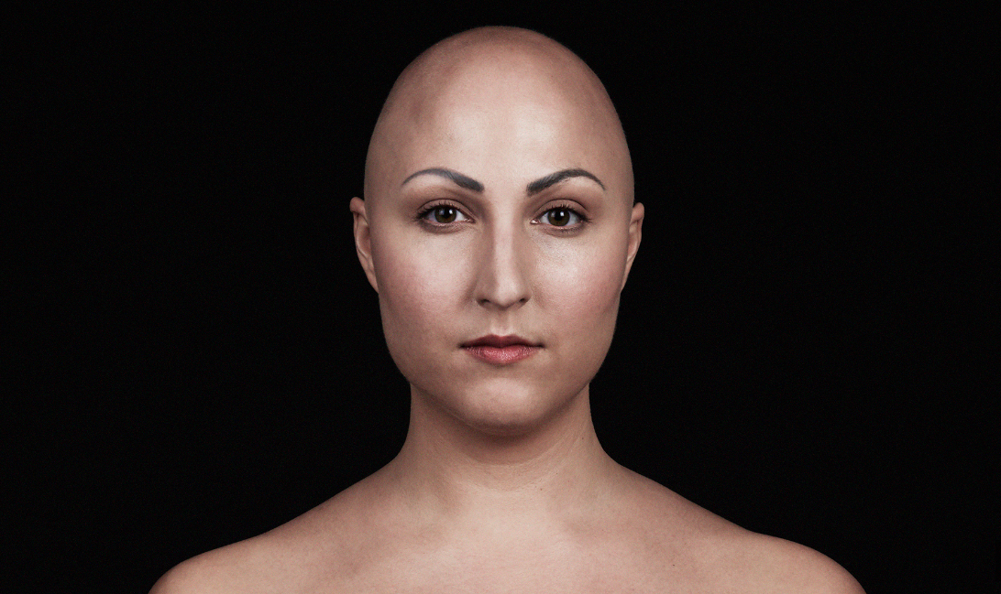
”Det var på håret” - om att tycka om sig själv, Lilian Botvalde på Andningens Dag 2/2
Vem har bestämt att jag måste vara och se ut på ett visst sätt för att vara lyckad? Varför lägger jag så mycket energi på att gömma mina fel och brister? Det är ju bristerna som gör oss till de unika människor vi alla är. – Lilian Botvalde
– Tänk om vi slutar jämföra och klanka ner på oss själva och varandra. Börjar fokusera på allt vi gillar med oss själva - istället för tvärtom. Tänk så annorlunda världen skulle vara, säger Lilian Botvalde. – Du är bra som du är. Och jag är bra som jag är, fortsätter hon.
Det var på håret är en föreläsning om att plötsligt bli annorlunda. Om sorg och maktlöshet. Om vad som händer när man tvingas se sig själv i ett annat ljus. Naket och underhållande delar Lilian med sig av sina erfarenheter av att leva som kvinna utan hår. Med föreläsningen vill Lilian uppmuntra dig att släppa fasaden och ta tillbaka kontrollen över ditt eget liv. Gör dig redo för skratt och gråt, Lilian lämnar ingen oberörd!
Lilian Botvalde är 27 år och bor i Stockholm. Hon har en kandidatexamen i Strategisk kommunikation och jobbar med PR, kommunikation och projektledning. Hon föreläser i hela Sverige om självkänsla och friheten att vara sig själv. På årets Andningens Dag torsdag den 2 februari är Lilian en del av passet: ”Skapa ett hållbart liv – få kunskap om kroppens signaler och återhämtning” klockan 15.00 – 17.30.
Under passet får du även möta Karina Stääv Ardelius, filmproducenten som sadlade om till medicinsk yogainstruktör och Jan Pettersson som föreläser om ACT - att hantera stress och främja hälsa.
Karina Stääv Ardelius bjuder in till "Från 60 andetag i minuten till 6". Du får lyssna till Karinas resa mot yogan från filmskapandet. Du får veta mer om vikten av att stanna upp och blicka inåt, om de stora hälsoeffekterma - plus prova på yoga i salongen. En yoga som kan förvåna dig!
Jan Pettersons föreläsning bygger på teori och upplevelsebaserade moment hämtade från forskning inom den psykologiska inriktningen "Acceptance and Commitment Therapy". Här får du möjlighet att hitta just acceptans och att förändra ditt förhållningssätt till stress
Program Andningens Dag 2 februari
13:00-15:00 Led dig själv och andra med körsång och mindfulness. Workshop.
Caroline Nordman (VoiceBath/Toning), Peder Karlsson (The Real Group), Mina Kramvik (Mindfulnessinstruktör) Biljett: 250 kr
15:00-17:30 Skapa ett hållbart liv – få kunskap om kroppens signaler och återhämtning. Föreläsningsserie med Lilian Botvalde, Jan Pettersson, Karina Stääv Ardelius. Biljett: 300 kr
17:30-18:30 Mingel med utställare
18:30-21:00 Panelsamtal och föreläsning i regi av Föreningen för frigörande andning - som firar 30 år. Medverkande bl.a. Lena Kristina Tuulse och Johan Ekenberg. Konferencier: Gunnar Michanek, Mindfulnessgruppen. Biljett: 350 kr
Datum Torsdag 2 februari 2017, klockan 13.00 -21.00 Anmäl dig här! Obs, förköp av biljett!
Plats Westmanska Palatset Holländargatan 17, 111 60 Stockholm Karta Res med SL
Event på facebook https://www.facebook.com/events/1009636232481265/
Arrangörer Studieförbundet Vuxenskolan, Mindfulnessgruppen, TGIM - Thank God It´s Monday i samverkan med Föreningen för frigörande andning.
För intervjuer och pressackreditering till Andningens Dag vänligen kontakta projektledare:
Annette Ericsdotter Bettaieb, annette@tgim.se, 08 - 55 11 65 00, 070-777 91 00
Vill du boka Lilian som föreläsare? Kontakta Annette.
Om Andningens Dag
Med Andningens dag 2017 vill arrangörerna lyfta det som fungerar. De goda exemplen och metoder som leder framåt. Att få diskutera frågor om vad som pressar oss och vad som ger oss balans i livet är vägen till ett mer hållbart liv! Ett aktivt liv för med sig krav i såväl privat- som arbetsliv. För många krav och för lite återhämtning leder lätt till en känsla av otillräcklighet. Vi vet att detta på sikt kan leda till besvär i form av till exempel oro, ångest och depression. Vi vet också att det går att göra mycket själv för att öka välbefinnandet. Frågorna är många kring hur vi bäst kan möta oss själva och andra i dessa situationer. Hur möter vi våra egna behov i ett pressat skede i livet och hur kan vi stödja våra nära? Hur kan rörelseglädje förebygga ångest och depression? På Andningens dag får du ta del av metoder, tankesätt och övningar. Med workshops och föreläsningar får du kunskap om sambandet mellan fysisk aktivitet och minskad psykisk ohälsa. Eftermiddagens föreläsningar på Westmanska Palatset, mitt i Stockholm, avslutas i ett kvällsevent.
Bakgrund Andningens Dag
2012 instiftades Andningens dag av Susanne Hovenäs, tidningen Hälsa. Dagen uppmärksammas i februari varje år. Andningens dag syftar till att sprida kunskap om andningens betydelse för vår hälsa. Sedan 2013 har dagens firats med en andningskonferens eller en helkväll med andningen i bl.a. Stockholm. 2014 arrangerades inte mindre än sex olika events på olika orter i landet.

